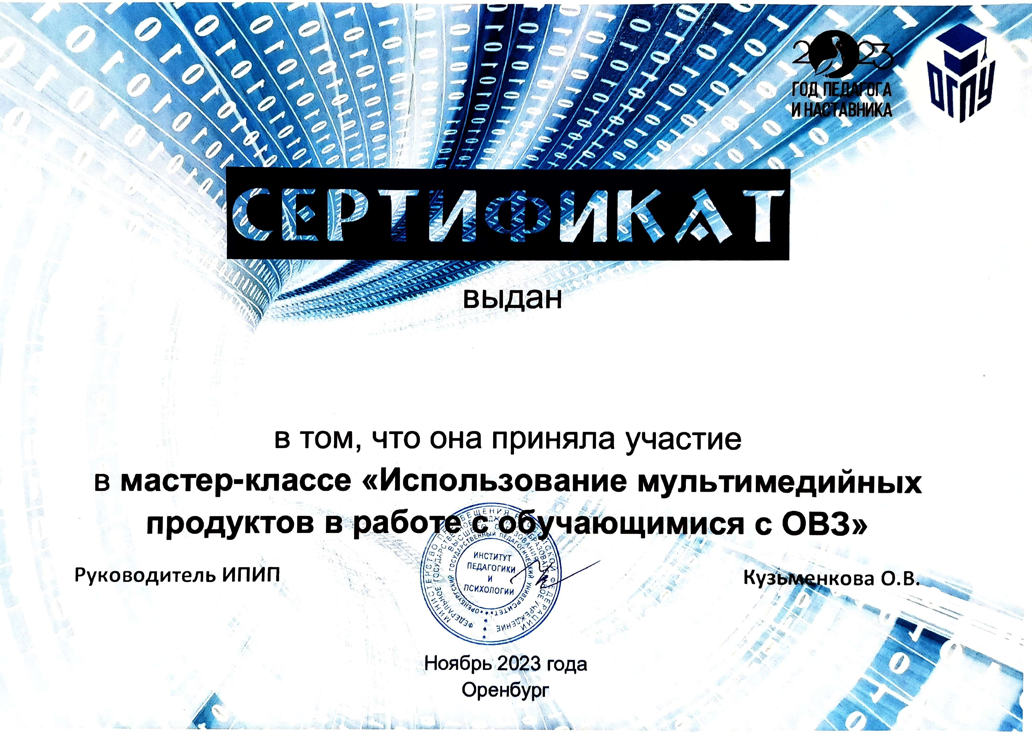
Козубовой Ольге Петровне

Scanned with AnyScanner

